悦安居项目
户型图

项目情况：悦安居未配备热水器、燃气灶和抽烟烟机，需租户自理。
二居室A1户型（中套型）

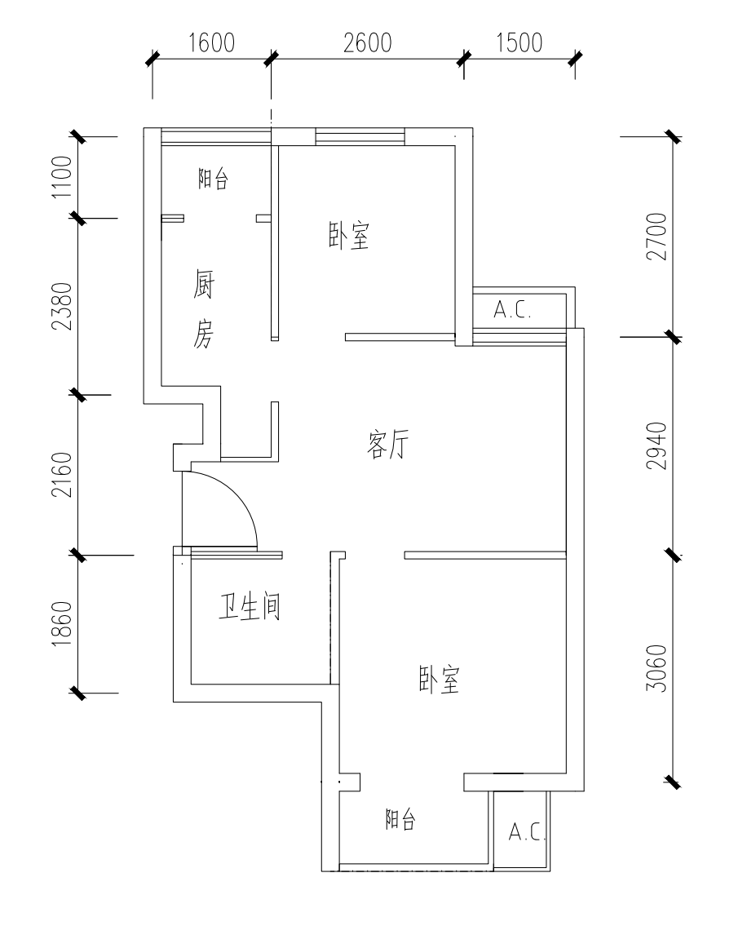
户型编号：A1
房屋朝向：南北
建筑面积：约52.04㎡
租金标准：15元/平米
房屋租金：约780.6元/月

一居室A2户型（小套型）

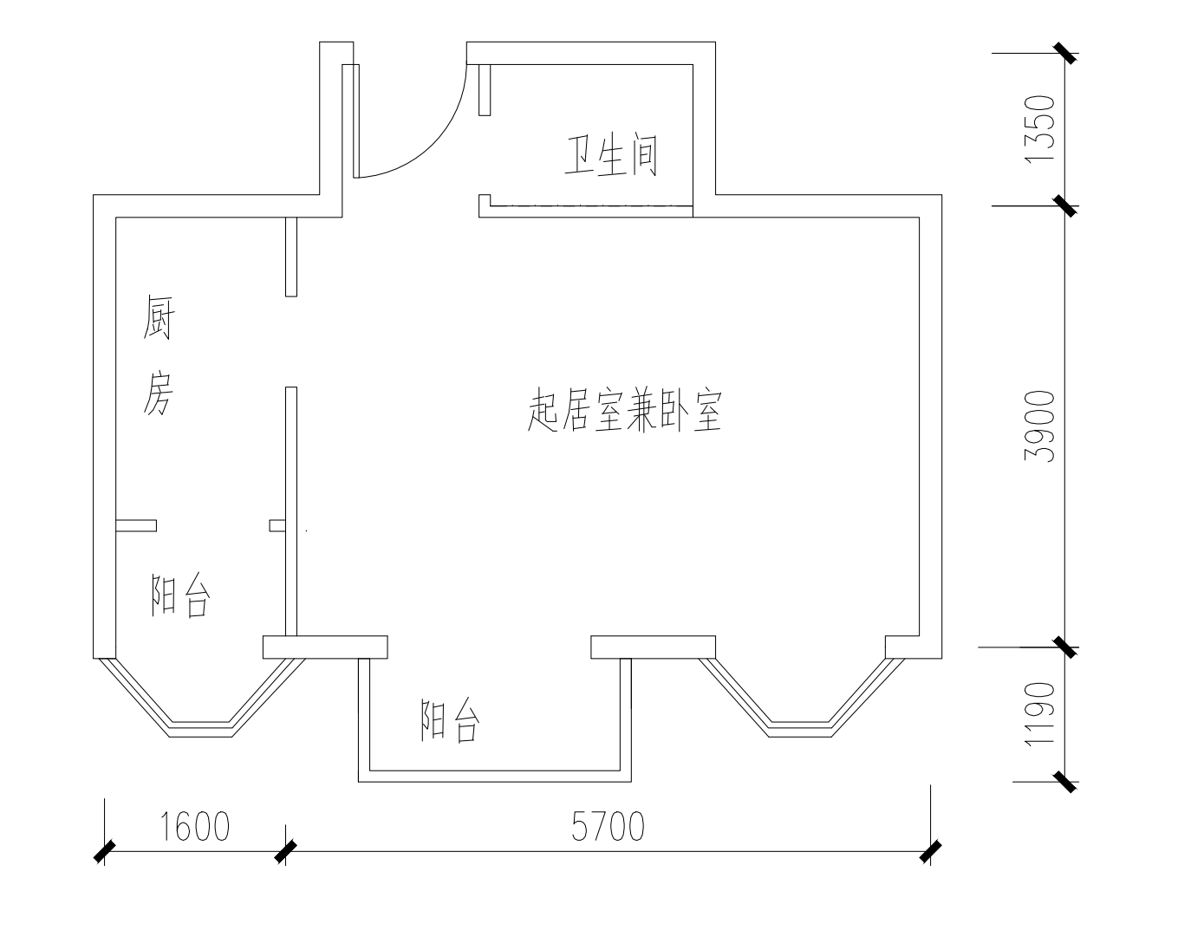

户型编号：A2
房屋朝向：南
建筑面积：约42.23㎡
租金标准：15元/平米
房屋租金：约633.45元/月

二居室B1反户型（中套型）

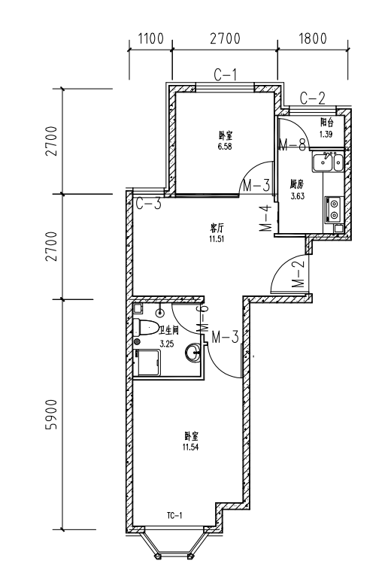

户型编号：B1反
房屋朝向：南北
建筑面积：约42.37㎡
租金标准：16元/平米
房屋租金：约677.92元/月

一居室B2户型（小套型）

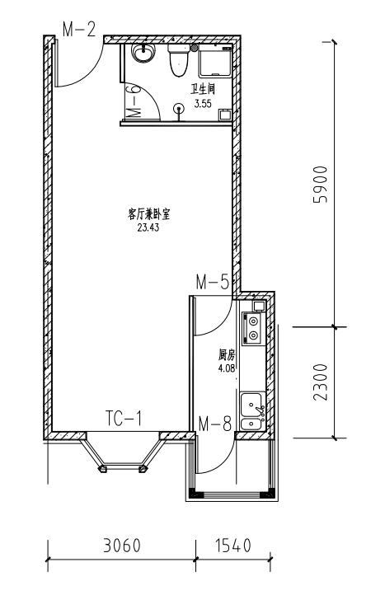
户型编号：B2
房屋朝向：南
建筑面积：约42.37㎡
租金标准：16元/平米
房屋租金：约677.92元/月

